***Verzamelingen opgaven (Maken in je schrift)***

1. A: {1,2,3,4,5} , B: {4,5,6,7,8,9}. Teken in je schrift de bijbehorende venndiagram met alle elementen erin.

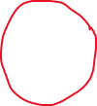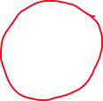

1. *Kijk nog even naar je venndiagram bij opgave 3.*
2. *Schrijf de verzameling B\A op.* B\A = {1,2,3)
3. *Schrijf de verzameling A\B op.* A\B = {6,7,8,9}
4. *E: {2,4,6,8}, F: {1,5,9}. Wat is het product E x F ?*E x F = { (2,1),(2,5),(2,9),(4,1),(4,5),(4,9),(6,1),(6,5),(6,9),(8,1),(8,5),(8,9)}
5. *A: {1,5,8} en B: {1,3,6}. Wat is het product A x B ?*A x B = { (1,1),(1,3),(1,6),(5,1),(5,3),(5,6),(8,1),(8,5),(8,6) }
6. *Hieronder zie je een lege venndiagram. Teken het over in je schrift en teken het gebied in het venndiagram wat bij B\A hoort.*

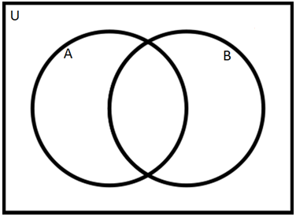



1. *Hieronder zie je een lege venndiagram. Teken het over in je schrift en teken het gebied in het venndiagram wat bij A\B hoort.*

**



1. *A: {1,4,7,10,13,16}, B: {1,2,3,…,10,11}. Schrijf de verzamelingen A\B en B\A op.*

A\B = {13,16}  
B\A = {2,3,5,6,8,9,11}

1. *C: { x $∈$* ***N*** *| -3 < x < 11**} en D: { x $∈$* ***N*** *| x is even, x > 3 }.*🡪 C: {0,1,2,3,…,10}, D: {4,6,8,10,…} *Schrijf de verzameling C\D op.* C\D = {0,1,2,3,5,7,9}